fiche234chapitre5Ilyadelaplace

Dimanche, Loïc quitte Bruxelles très tôt. C’est finalement les vacances d’hiver et il va dans les Alpes suisses. L’après-midi, il s’arrête dans le Jura chez des amis qui ont une grande maison de campagne. Le soir, ils parlent et ils mangent bien. La chambre de Loïc donne sur la forêt et sur la petite route qui va au village voisin. Il est fatigué mais il ne peut pas dormir. À minuit, il entend le bruit d’une voiture qui s’arrête devant la maison. Qui arrive si tard ? Il se lève et va à la fenêtre. Un corbillard est garé devant la maison. Quelqu’un est mort ? Alors, au clair de lune, il voit qu’il n’y a pas de cercueil dans la voiture. À la place du cercueil, il y a une douzaine de personnes assises. Le chauffeur tourne la tête vers Loïc. Il dit quelque chose. Tremblant, Loïc ouvre la fenêtre :
- Il y a encore de la place pour une personne ?
Loïc a très peur, il ferme vite la fenêtre et retourne dans son lit. Le lendemain matin, il ne sait pas s’il a rêvé ou s’il a vraiment vu le corbillard. Il ne dit rien à ses amis et repart tout de suite après le petit déjeuner. Dans la voiture, il pense à ce qu’il a vu cette nuit...ou rêvé. Il arrive à l’hôtel vers midi. Après le déjeuner, il achète un forfait, prend ses skis et part prendre le téléphérique. Il y a beaucoup de monde et il fait la queue. Quand la cabine arrive, les gens montent dans la cabine qui est presque pleine. Un homme se tourne vers lui et dit :
- Il y a encore de la place pour une personne.
C’est lui ! C’est le chauffeur du corbillard. Loïc recule :
- Non, merci. Je préfère attendre.

chapitre 6 La Friday Night Fever

Salut Benjamin,
Comment vas-tu? Moi, je passe un séjour formidable ici à Paris chez Julie, ma corrès qui habite à Paris. Hier soir on a fait quelque chose de très sympa : du roller dans le centre de Paris pendant trois heures. On est parti à dix heures et quart de la gare Montparnasse avec des milliers de patineurs. Pas besoin de guide ! Devant nous, des voitures de police, des motards et même des policiers à roller. On a bien roulé, surtout sur le Boulevard Saint Michel qui descend un peu. Sur le pont Saint Michel, un gars avec une sono énorme sur le dos est tombé juste devant Julie. Elle a fait un saut magnifique pour éviter la collision.
On a traversé la Seine et on est venu à l’île de la Cité. Que c’est beau ce quartier ! Tu sais bien que c’est ici que se trouve Notre-Dame ? Rue de Rivoli, on a tourné à gauche et on a passé le Louvre, le jardin des Tuileries et l’Opéra, le Boulevard Haussmann. J’espère qu’on va retourner dans ces quartiers aujourd’hui pour faire du shopping aux Galeries Lafayette. On est allé très vite : les Champs-Elysées, Place de l’Étoile et l’Arc de Triomphe. Soudain, je suis tombée et un mec pas mal s’est arrêté pour me donner un coup de main. Rien de grave, mais j’ai vraiment aimé la pause au jardin du Trocadéro. Le mec et son copain sont venus manger leur pique-nique avec nous. Très sympa ! Après la pause, on a traversé le pont d’Iéna. Devant nous, la tour Eiffel – illuminée. Que c’était joli !
Un peu avant une heure du matin, on est retourné à Montparnasse. J’étais crevée. Mais quelle façon géniale de visiter Paris – en pleine nuit, gratuitement et avec des gens de notre âge ! Viens à Paris – apporte tes rollers.

Bisous, Samira

chapitre 5 Il y a de la place ; exercice à trous

Dimanche, Loïc_______________Bruxelles très_________. C’est finalement les vacances d’_______________et il va dans les Alpes suisses. L’après-midi, il s’arrête dans le Jura chez des amis qui ont une grande maison de_______________________. Le soir, ils parlent et ils mangent bien. La chambre de Loïc donne sur la________________et sur la petite route qui va au village________________. Il est fatigué mais il ne peut pas dormir. À minuit, il entend le bruit d’une voiture qui s’arrête devant la maison. Qui arrive si____________? Il se lève et va à la fenêtre. Un corbillard est garé devant la maison._________________________est mort ? Alors, au clair de lune, il voit qu’il n’y a pas de cercueil dans la voiture. À la place du cercueil, il y a une douzaine de personnes __________________. Le chauffeur tourne la tête vers Loïc. Il___________quelque chose. Tremblant, Loïc__________________la fenêtre :
- Il y a encore de la place pour une personne ?
Loïc a très______________, il ferme vite la fenêtre et retourne dans son lit. Le lendemain matin, il ne sait pas s’il a______________ou s’il a vraiment vu le corbillard. Il ne dit rien à ses amis et repart tout de suite après le petit déjeuner. Dans la voiture, il pense à ce qu’il a vu cette nuit...ou rêvé. Il arrive à l’hôtel vers midi. Après le déjeuner, il achète un forfait,_________________ses skis et part prendre le téléphérique. Il y a beaucoup de monde et il fait la queue. Quand la cabine arrive, les gens montent dans la cabine qui est___________________pleine. Un homme se tourne vers lui et dit :
- Il y a encore de la place pour une personne.
C’est lui ! C’est le chauffeur du corbillard. Loïc recule :
- Non, merci. Je préfère______________________.
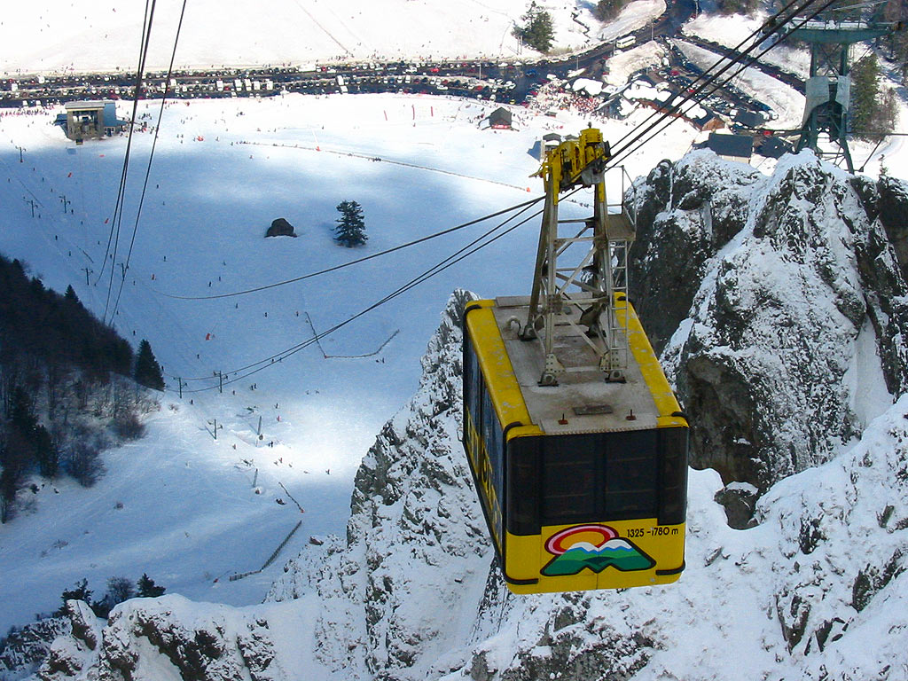
chapitre 5 Il y a de la place ; vad betyder de fetstilta orden ?

Dimanche, Loïc quitte Bruxelles très tôt. C’est finalement les vacances d’hiver et il va dans les Alpes suisses. L’après-midi, il s’arrête dans le Jura chez des amis qui ont une grande maison de campagne. Le soir, ils parlent et ils mangent bien. La chambre de Loïc donne sur la forêt et sur la petite route qui va au village voisin. Il est fatigué mais il ne peut pas dormir. À minuit, il entend le bruit d’une voiture qui s’arrête devant la maison. Qui arrive si tard ? Il se lève et va à la fenêtre. Un corbillard est garé devant la maison. Quelqu’un est mort ? Alors, au clair de lune, il voit qu’il n’y a pas de cercueil dans la voiture. À la place du cercueil, il y a une douzaine de personnes assises. Le chauffeur tourne la tête vers Loïc. Il dit quelque chose. Tremblant, Loïc ouvre la fenêtre :
- Il y a encore de la place pour une personne ?
Loïc a très peur, il ferme vite la fenêtre et retourne dans son lit. Le lendemain matin, il ne sait pas s’il a rêvé ou s’il a vraiment vu le corbillard. Il ne dit rien à ses amis et repart tout de suite après le petit déjeuner. Dans la voiture, il pense à ce qu’il a vu cette nuit...ou rêvé. Il arrive à l’hôtel vers midi. Après le déjeuner, il achète un forfait, prend ses skis et part prendre le téléphérique. Il y a beaucoup de monde et il fait la queue. Quand la cabine arrive, les gens montent dans la cabine qui est presque pleine. Un homme se tourne vers lui et dit :
- Il y a encore de la place pour une personne.
C’est lui ! C’est le chauffeur du corbillard. Loïc recule :
- Non, merci. Je préfère attendre.
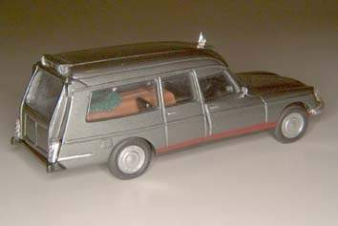

Chapitre 5; exercices ; traduisez: *finns direkt i texten

*det finns plats
*Loïc är mycket rädd
*när kabinliften kommer
*han tänker på vad han har sett
*är någon död?
jag lämnar Paris idag
han stänger fönstret
hon öppnar fönstret
*folk stiger på
jag tar mina skidor
jag står i kö
jag är trött
men jag kan inte sova
hotellet är nästan fullt

Dimanche, Loïc quitte Bruxelles très tôt. C’est finalement les vacances d’hiver et il va dans les Alpes suisses. L’après-midi, il s’arrête dans le Jura chez des amis qui ont une grande maison de campagne. Le soir, ils parlent et ils mangent bien. La chambre de Loïc donne sur la forêt et sur la petite route qui va au village voisin. Il est fatigué mais il ne peut pas dormir. À minuit, il entend le bruit d’une voiture qui s’arrête devant la maison. Qui arrive si tard ? Il se lève et va à la fenêtre. Un corbillard est garé devant la maison. Quelqu’un est mort ? Alors, au clair de lune, il voit qu’il n’y a pas de cercueil dans la voiture. À la place du cercueil, il y a une douzaine de personnes assises. Le chauffeur tourne la tête vers Loïc. Il dit quelque chose. Tremblant, Loïc ouvre la fenêtre :
- Il y a encore de la place pour une personne ?
Loïc a très peur, il ferme vite la fenêtre et retourne dans son lit. Le lendemain matin, il ne sait pas s’il a rêvé ou s’il a vraiment vu le corbillard. Il ne dit rien à ses amis et repart tout de suite après le petit déjeuner. Dans la voiture, il pense à ce qu’il a vu cette nuit...ou rêvé. Il arrive à l’hôtel vers midi. Après le déjeuner, il achète un forfait, prend ses skis et part prendre le téléphérique. Il y a beaucoup de monde et il fait la queue. Quand la cabine arrive, les gens montent dans la cabine qui est presque pleine. Un homme se tourne vers lui et dit :
- Il y a encore de la place pour une personne.
C’est lui ! C’est le chauffeur du corbillard. Loïc recule :
- Non, merci. Je préfère attendre.

